# Exploratory testing ved brug af Microsoft Test Manager

## Indledning

Da jeg arbejdede med mit 2. semester projekt lavede vi hele tiden ændringer i programmet for at få det til at virke, fra de mindste bugs til de største bugs. Det var tidskrævende og i virkeligheden ville det blive til en stor udgift.   
Vi fulgte Test Driven Development metoden, hvor vi havde lavet use cases og skulle derfra teste de enkelte metoder, hvilket viste sig som værende meget slavisk arbejde.  
Jeg stiftede bekendtskab med exploratory testing gennem min vejleder Mohammed, og efter lidt research på nettet da så min første youtube video, vidste jeg at det var et emne jeg gerne ville gøre mig i til eksamen.   
Exploratory testing adskiller sig fra hvad jeg har lært indtil videre under datamatiker uddannelsen. Som studerende ønsker jeg at få så bred en viden indenfor testing da jeg ønsker at gøre en karriere indenfor området når jeg er færdig uddannelsen.

## Problemstilling

* Hvad er Exploratory Testing?
* Hvordan udfører MTM Exploratory Testing
* Hvornår ville man vælge Exploratory Testing?

## Metode

For at udarbejde den bedst mulige synopsis har jeg valgt at benytte mig af følgende metoder:

**Research** – Læsning og forståelse af relevant viden indenfor mit emne, dette vil primært foregå igennem nettet og videoer

**Udførelse –**  Udføre samt relatere viden overfor praksis. Jeg har valgt at benytte mig af programmet Microsoft Test Manager for at stifte bekendtskab med et værktøj som giver mig en bedre forståelse af Exploratory Testing. Jeg vil følge en guide på nettet for hvordan en virksomhed vil benytte sig af det, så jeg får den bedst mulige forståelse. Dette vil også være en del af min fremlæggelse til den mundtlige eksamen

**Synopsis skrivning –** Dokumentere min proces. Her bliver der lagt fokus på det mest relevante og vigtigste af hvad jeg har lavet research om. Dette gøres for at give læren og censoren den tilstrækkelig viden for at kunne forstå emnet samt forberede potentielle spørgsmål til eksamen.

## Planlægning

Jeg har til sinde i dette afsnit valgt at give et visuelt billede af hvordan jeg har planlagt mit forløb med dette projekt.   
Som ses på nedenstående billede har jeg skrevet sideløbende på min rapport mens jeg har lavet research og benyttet mig af Microsoft Test Manager, da jeg mente det var det bedste at gøre for at få den bedste dokumentering.

## Hvad er exploratory testing?

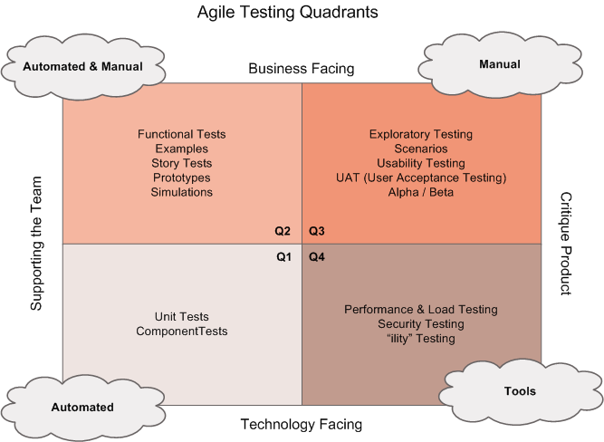Når man benytter sig af exploratory testing er fokusområdet lagt på selvlæring og frigørelse. Når man skal teste skal der tænkes ud af boksen og ikke følge testcases som er skrevet på forhånd med et formål. Når en tester følger exploratory testing benytter han sig af programmet, finder ud af hvilke potentielle fejl og bugs der kunne opstå, det er derfor vigtigt at man som tester benytter programmet som en klient ville gøre.

Hvis man ser på exploratory testings placering i forhold til den Agile Testing Quadrant, er den placeret i Q3. Q3 er området, hvor alt forretning logik starter, det er her man laver sine traditionelle user acceptance tests, dette vil altså sige at exploratory testing ikke blot udføres af én aktør, men man tilhører et team som snakker sammen på daglig basis, hvor man skal dokumentere hvad der bliver testet, da det er med til at skabe feedback og gøre produktet bedre. Eftersom det er testeren selv, som skal gennemgå systemet er det også oplagt at det bliver beskrevet som værende manuelt testing.

Som tester har man på forhånd lagt et område man vil gå ind i, det kunne være betalingsområdet for en hjemmeside, hvor man skal tænke på mulige fejl, hvad nu hvis ens kort oplysninger ikke er korrekte, hvornår håndterer man sådan en fejl. Dette vil altså sige at man er ikke fastlåst på en specifik arbejdsopgave.

Exploratory testing adskiller sig derfor meget fra scripted testing som jeg har arbejdet med under mit 2. semester projekt, her er der til formål kun at teste det som test cases beskriver.   
For at opsummere kort og præcis hvorfor det er benytteligt at anvende exploratory testing så er det for at finde de fejl en automatiseret test ikke ville kunne finde.

Der er forskellige værktøjer som er tilgængelige for at benytte sig af exploratory testing. Jeg vil tage udgangspunkt i Microsoft Test Manager, men nedenstående ses en liste af andre kandidater:

* JIRA Capture
* Testpad
* Rapid reporter
* q-Test explorer
* Session tester
* Test studio explore

I løbet af min synopsis vil jeg give en kort introduktion til hvad MTM er og hvorfor det er nyttigt.

## Microsoft Test Manager

## Konklusion

## Refleksion

## Litteraturliste

<https://www.guru99.com/exploratory-testing.html>

<https://www.softwaretestinghelp.com/tools/top-17-exploratory-testing-tools/>

<https://lisacrispin.com/2011/11/08/using-the-agile-testing-quadrants/>